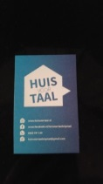
Nieuwsbrief SamenSpraak Lelystad januari 2021

Beste mensen,

Vandaag is het maandag, blue Monday nog wel… en toch blijven we bij Huis voor Taal en dus bij SamenSpraak zo actief mogelijk aan de gang.
Al is het steeds vaker via een beeldscherm, wat immers wel zo veilig is.
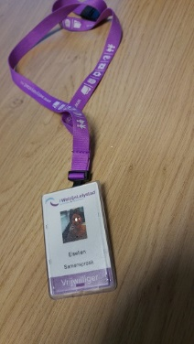
De bibliotheek is dicht, dus daar oefenen kan helaas niet.
Wel hebben we via Mick van de bibliotheek geregeld dat er t.z.t. een keycord voor coaches beschikbaar komt die in de bibliotheek willen gaan oefenen met hun taalmaatje.
Deze kunnen dan bij de balie in de bibliotheek afgehaald worden.

Op het moment dat deze daar beschikbaar zijn zullen we jullie daarvan op de hoogte brengen.
Dit worden exemplaren met zoiets als SamenSpraak coach erop.
Wij weten nl. niet welke mensen er precies oefenen in de bibliotheek.

Ook bij Het begint met Taal in Utrecht zitten ze bepaald niet stil.
Vorig jaar, nog voor de corona crisis, hebben een paar van onze SamenSpraak taalcoaches mee gedaan met het uittesten van Spreektaal 3.
Inmiddels is deze nieuwe serie van 15 boekjes klaar.
Op donderdag 28 januari wordt deze officieel gelanceerd.
Spreektaal 3 is geschikt voor anderstaligen met niveau A2-B1 (zie t schema hieronder).
Daardoor sluit het goed aan bij de nieuwe inburgeringswet.
Het is nl. de bedoeling dat het taalniveau van nieuwkomers omhoog gaat van A2 naar B1, om de kans op een baan te vergroten.
Deze wet zou per 1 juni 2021 ingaan, maar dit is inmiddels uitgesteld naar 1 januari 2022.

Huis voor Taal Lelystad gaat Spreektaal 3 dan ook aanschaffen.
T.z.t. is het in de bibliotheek te gebruiken tijdens coachsessies die daar gehouden gaan worden.

Er worden ook weer regelmatig Webinars verzorgd door Het begint met Taal en bij die van vorige week maandag werd gemeld dat er veel gebruik van gemaakt werd! Ook door onze eigen SSL coaches.

Webinar Starten met taalcoaching
Op 11 januari heb ik een Webinar gevolgd over Starten met taalcoaching.
Deze Webinar was bedoeld voor startende taalcoaches, maar ook voor ervaren coaches viel er nog wel wat informatie uit te halen.
Als eerste werd de vraag gesteld: waarom werkt taalcoaching?
Uit onderzoek is gebleken dat het de taalvaardigheid van anderstaligen vergroot.
Maar daar blijft het niet bij.
Anderstaligen doen door de persoonlijke ondersteuning van hun taalcoach eerder mee in de samenleving, volgen vaker een opleiding en krijgen zelfs eerder betaald werk.
Een ander pluspunt is dat de taalvrijwilligers een positiever beeld krijgen van anderstaligen en dit ook uitdragen binnen hun eigen kring.

Als taalcoach ben je geen docent, maar iemand waar een gesprek mee wordt gevoerd.
Spreek langzaam maar wel in correct Nederlands.
En spreek niet woord voor woord: zo hoort je taalmaatje namelijk niemand in zijn omgeving het Nederlands spreken.
Plak a.h.w. de woorden van een zin aan elkaar, al is het dan eventueel in een langzaam tempo.

In deze tijd van Corona moet je waarschijnlijk online met elkaar oefenen.
Veel anderstaligen onderhouden contact met hun familie op een digitale manier.
Via WhatsApp of Skype of Zoom bijvoorbeeld. Dit kun jij als taalcoach ook doen.
Als het weer veiliger is, dan is het samen buiten gaan lopen en praten over wat je onderweg ziet ook een goed alternatief.

Hoe je kunt communiceren is ook sterk afhankelijk van het taalniveau van je taalmaatje.
Taalniveaus worden weergeven via het ERK, het Europees Referentie Kader.
Taalniveaus worden ingedeeld van A0 t/m C2.
De meeste anderstaligen waar wij als SamenSpraak mee te maken krijgen hebben een niveau
dat varieert van A1 tot B1, maar er zijn uitzonderingen.

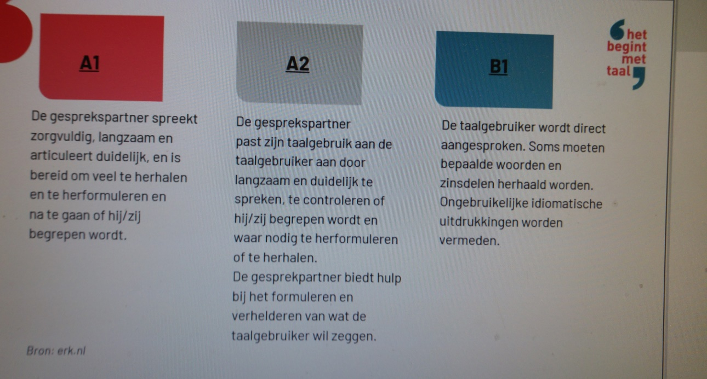

Bij een taalmaatje dat nog maar heel weinig Nederlands spreekt, maar bijvoorbeeld wel Engels, is het verleidelijk om over te gaan op het Engels.
Je kan dit als z.g. steuntaal gebruiken om bijvoorbeeld een eerste afspraak te maken of als er iets gebeurd is wat je taalmaatje hoog zit en wat hij of zij nog niet in het Nederlands kan delen.
Maar pas op…voor je het weet spreek je voornamelijk in het Engels met elkaar.
Wat zowel digitaal als fysiek goed werkt is het werken met beeldmateriaal.
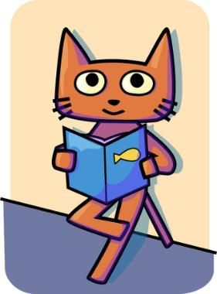
Gebruik foto’s van jezelf en laat je taalmaatje ook foto’s maken en praat daar samen over.
Bij niveau A1 kun je gebruikmaken van gebaren en mimiek m.b.v. TPR, Total Physical Response.
Bijvoorbeeld:
Je doet een boek dicht en je zegt: “ ik doe dit boek dicht”
Vervolgens gebaar je dat je taalmaatje hetzelfde doet en daarbij ook het zinnetje nazegt.
Bij dit niveau praat je zo concreet mogelijk over onderwerpen.
Voorwerpen in huis, in de supermarkt, kleding, kleuren, getallen...
De methode Spreektaal deel 1 is hierbij ook goed te gebruiken.

Wat sowieso ontzettend belangrijk is:
HERHAAL,HERHAAL,HERHAAL!
Nieuwe woorden zijn pas echt verankerd in iemands hoofd als deze veel herhaald zijn, minstens 7 keer…soms zelfs wel 14 keer, het liefst in verschillende zinnen.

Hanteer ook spelvormen, gebruik bijvoorbeeld het kwartet dat we in december cadeau hebben gegeven. Dit is online misschien niet realiseerbaar, maar daar komt een keer een eind aan.
Wat ook een aanrader is: het boek “Nederland” van Charlotte Dematons.
Dit boek is geschikt voor jonge kinderen, maar ook voor oudere kinderen en dus ook voor mensen die de Nederlandse taal willen leren en meer over Nederland te weten willen komen. Voor inburgeraars is dit ook echt verplicht. Ook met een boek werken is online misschien te doen als je via Skype werkt. En anders… is dit een tip voor de herfst…

Het is sterk aan te raden om de volgende keer dat je samen oefent de nieuwe woorden van de vorige keer gaat herhalen.
Dit geldt voor alle niveaus.
Al is de inhoud van de taalcoaching natuurlijk anders bij een verder gevorderd taalmaatje.
Bij niveau B1 zou je af kunnen spreken dat je eerder naar dezelfde aflevering van het jeugdjournaal kijkt en opschrijft over welke onderwerpen het ging.
Dit kun je dan tijdens de taalcoaching samen gaan bespreken.

Of lees dezelfde tekst uit de Flevopost en bespreek die samen.
Spreek dit samen af aan het eind van een taalcoachmoment, als activiteit voor de volgende keer.

Voor alle niveaus geldt:
Het gaat om de inhoud!
Het hoeft niet perfect: fouten horen erbij in deze stadiums.

Beste mensen, hou vol…zorg goed voor jezelf en blijf gezond!

Hartelijke groeten van Jos, Nicole en Elselien

